**Portofolio Aplikasi Perpustakaan**

Nama : Ira Nandira

Kelas : Xii-Rpl1

1 . Ini adalah Halaman utama dari aplikasi Perpustakaan .

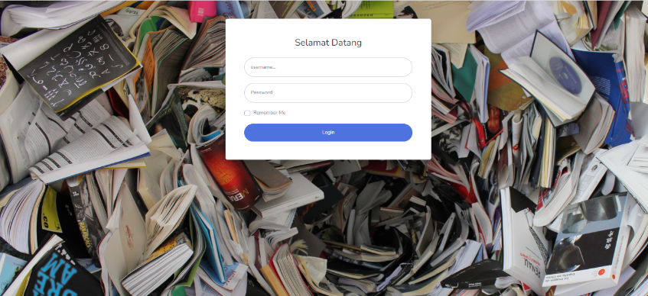

Setelah itu kita harus login terlebih dahulu dengan memasukan username dan password .

1. Sehingga akan menampilkan halaman utama seperti pada gambar di bawah :

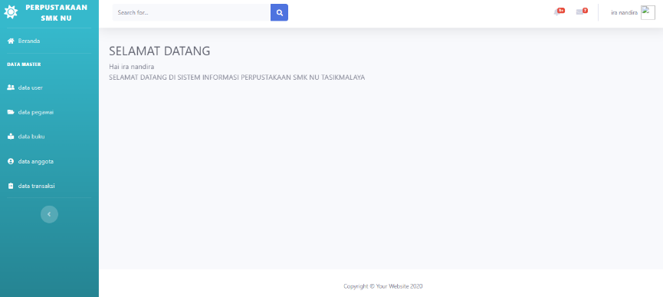

3 . Menu dalam Aplikasi Perpustakaan :

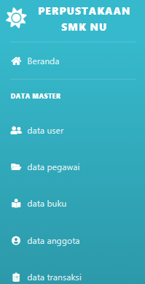

**3.1 Menu Data User**



Menu ini digunakan untuk melihat dan mengelola data user oleh pengguna yaitu admin .

Untuk dapat melihat data , dapat dilakukan dengan cara berikut :

1. Pertama klik menu “data user “
2. Kemudian akan di arahkan ke halaman table data user.

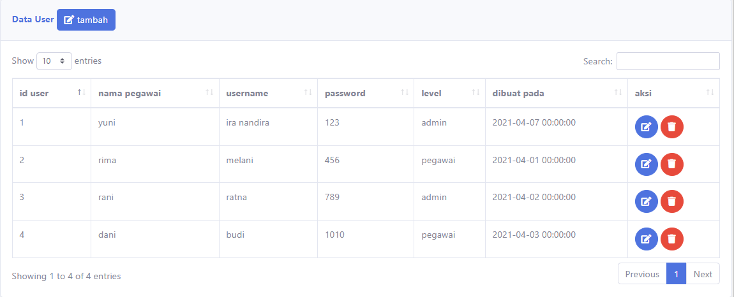

1. **Tambah Data User**

Untuk menambah data user , dapat dilakukan dengan cara klik tombol tambah



Kemudian akan muncul form isian untuk tambah data , setelah selesai mengisi klik tombol simpan.

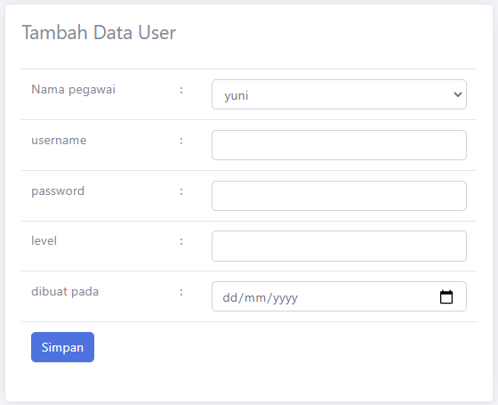

1. **Edit Data User**

Untuk merubah data , bisa dilakukan dengan klik tombol edit , seperti pada gambar :

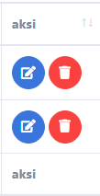

Kemudian akan muncul form data yang akan di rubah , setelah selesai klik tombol simpan.

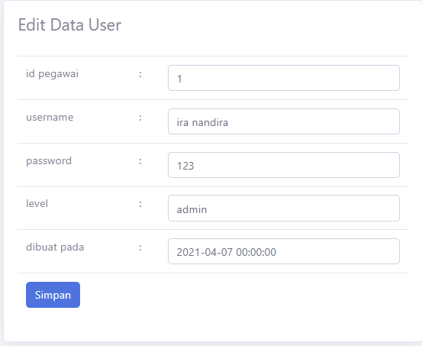

1. **Hapus Data User**

Untuk menghapus data , bisa dilakukan dengan klik tombol hapus , seperti pada gambar :



**3.2 Menu Data Pegawai**



Menu ini digunakan untuk melihat dan mengelola data pegawai oleh pengguna yaitu admin .

Untuk dapat melihat data , dapat dilakukan dengan cara berikut :

1. Pertama klik menu “data pegawai “
2. Kemudian akan di arahkan ke halaman table data pegawai.

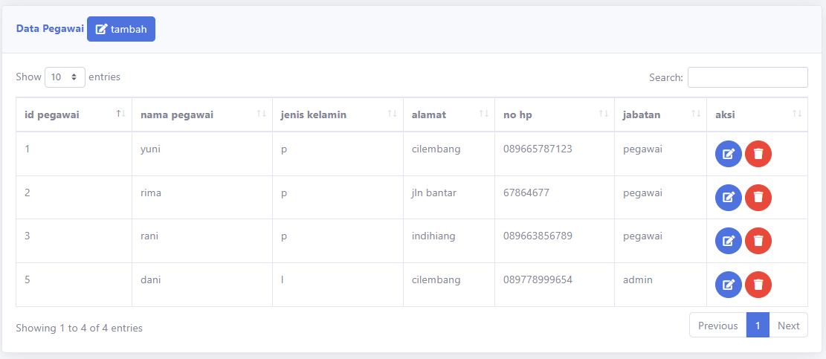

**A.Tambah Data Pegawai**

Untuk menambah data pegawai , dapat dilakukan dengan cara klik tombol tambah .



Kemudian akan muncul form isian untuk tambah data , setelah selesai mengisi klik tombol simpan.

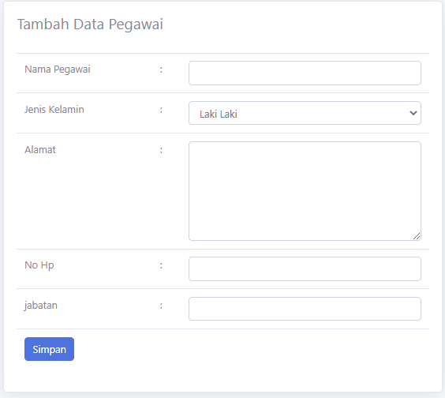

**B.Edit Data Pegawai**

Untuk merubah data , bisa dilakukan dengan klik tombol edit , seperti pada gambar :



Kemudian akan muncul form data yang akan di rubah , setelah selesai klik tombol simpan.



**C.Hapus Data Pegawai**

Untuk menghapus data , bisa dilakukan dengan klik tombol hapus , seperti pada gambar :



**3.3 Menu Data Buku**



Dimana menu ini digunakan untuk melihat dan mengelola data buku oleh pengguna yaitu admin .

Untuk dapat melihat data , dapat dilakukan dengan cara berikut :

1. Pertama klik menu “data buku “
2. Kemudian akan di arahkan ke halaman table data buku

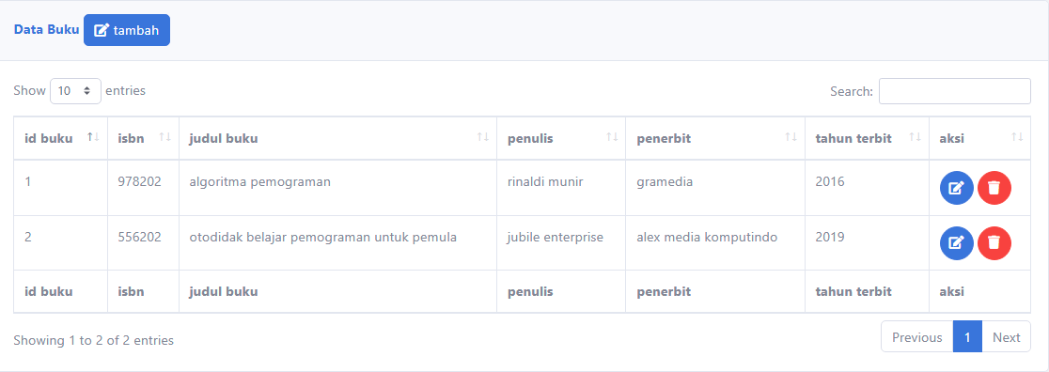

**A.Tambah Data Buku**

Untuk menambah data buku , dapat dilakukan dengan cara klik tombol tambah

tambah buku

Kemudian akan muncul form isian untuk tambah data , setelah selesai mengisi klik tombol simpan.

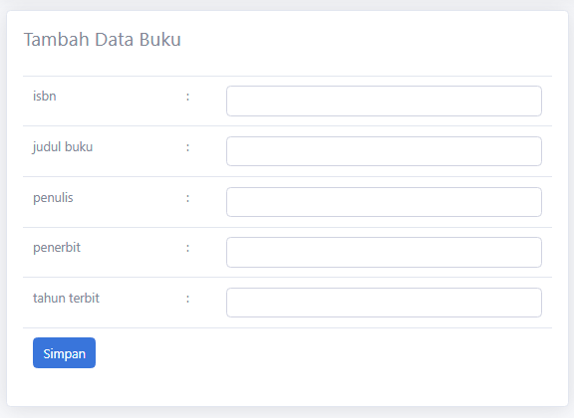

**B.Edit Data Buku**

Untuk merubah data , bisa dilakukan dengan klik tombol edit , seperti pada gambar :



Kemudian akan muncul form data yang akan di rubah , setelah selesai klik tombol simpan.

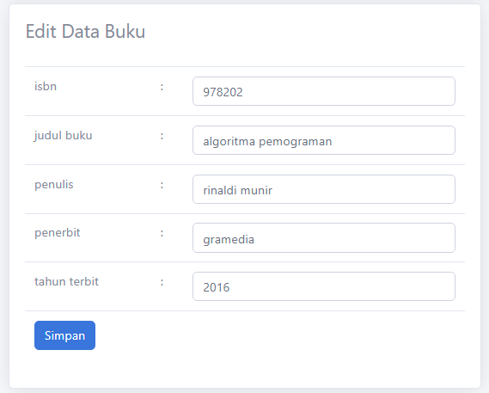

**C.Hapus Data Buku**

Untuk menghapus data , bisa dilakukan dengan klik tombol hapus , seperti pada gambar :



**3.4 Menu Data Anggota**

**menu anggota**

Dimana menu ini digunakan untuk melihat dan mengelola data anggota oleh admin .

Untuk dapat melihat data , dapat dilakukan dengan cara berikut :

1. Pertama klik menu “data anggota“.
2. Kemudian akan di arahkan ke halaman table data anggota.

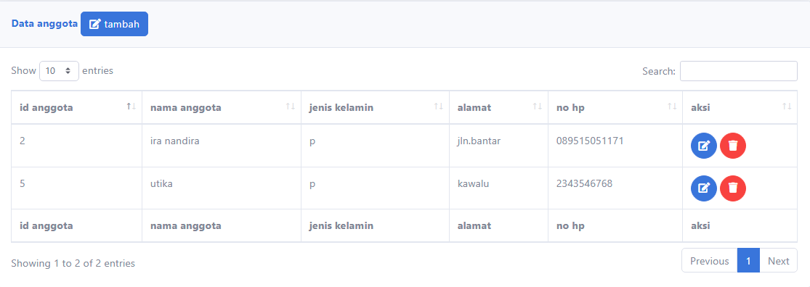

1. **Tambah Data Anggota**

Untuk menambah data anggota , dapat dilakukan dengan cara klik tombol tambah .

tambah anggota

Kemudian akan muncul form isian untuk tambah data , setelah selesai mengisi klik tombol simpan.

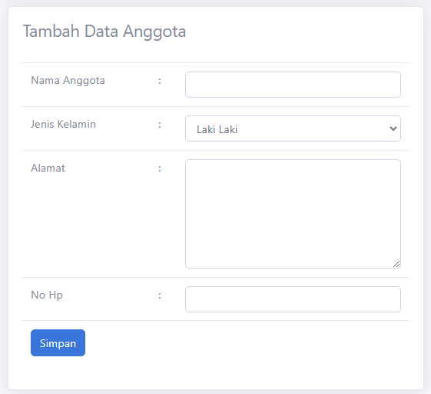

1. **Edit Data Anggota**

Untuk merubah data , bisa dilakukan dengan klik tombol edit , seperti pada gambar :



Kemudian akan muncul form data yang akan di rubah , setelah selesai klik tombol simpan.

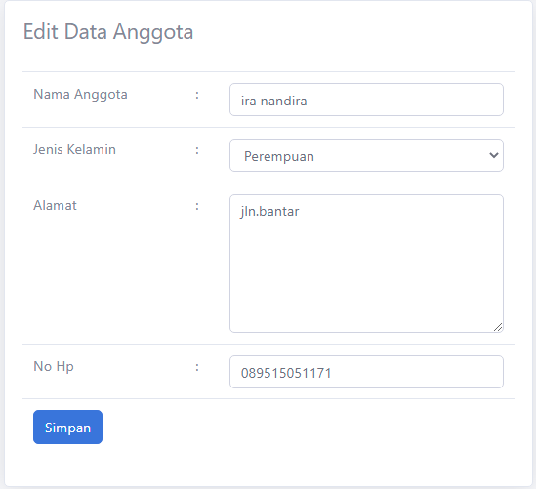

**C.Hapus Data Anggota**

Untuk menghapus data , bisa dilakukan dengan klik tombol hapus , seperti pada gambar :



**3.3 Menu Data Transaksi**

**transaksi**

Dimana menu ini digunakan untuk melihat dan mengelola data transaksi berupa data pinjam dan kembali oleh admin .

Untuk dapat melihat data , dapat dilakukan dengan cara berikut :

1. Pertama klik menu “data transaksi“
2. Kemudian akan di arahkan ke halaman table data transaksi

